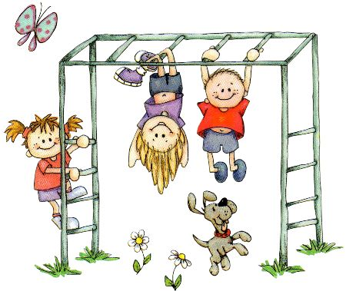
TOREK, 12. 1. 2021
MATEMATIKA
ŠTEVILA DO 7
DZ 2, str. 16
Preberejo naslov.
1. naloga
Preberemo navodilo in se pogovorimo o načinu reševanja naloge. Rešijo nalogo. Preverimo pravilnost rešitev.
Učenci povejo, koliko je česa; česa je več; česa je manj; česa je enako mnogo, npr. Koliko več je šalov kot sani.
2. naloga
Pozornost učencev usmerimo na slikovni del. Poimenujejo živali v vsaki vrsti. Ocenijo, katerih živali je največ, katerih je najmanj in katerih je enako mnogo.
Preberemo navodilo in se pogovorimo o načinu reševanja naloge – preštejemo živali, pobarvamo ustrezno število krožcev v vrsti pri sliki živali.
Rešijo nalogo. Preverimo pravilnost rešitev.
DZ 2, str. 17
3. naloga
Preberemo navodilo. Učenci rešijo nalogo. Delo spremljamo, pomagamo. Preverimo pravilnost rešitev.
4. naloga
Učenci vzamejo številski trak in na njem iščejo števila po naših navodilih, npr. Pokaži število 7. Pokaži število, ki je pred 7. Pokaži najmanjše število. Pokaži število 4. Preberi števila, večja od 4. Preberi števila, manjša od 7.
Preberemo navodilo in se pogovorimo o načinu reševanja naloge – v prazna okenca vpišemo števila. Rešijo nalogo. Preverimo pravilnost rešitev tako, da po vrsti preberejo števila.
5. naloga
Preberemo prvo navodilo. Nalogo rešimo ustno, samostojno obkrožijo števila. Preverimo. Preberemo drugo navodilo. Samostojno obkrožijo števila. Preverimo.

SLOVENŠČINA
PRIMERJAM LASTNOSTI
- Pripravimo več predmetov v dveh velikostih: velik, majhen: lonček, copat, žogo, čevelj …
Navodilo: Večjemu predmetu poišči ustrezen manjši predmet. Učenci poiščejo predmete in povedo, kateri predmet je manjši, kateri je večji.
- Poišči predmete
Navodilo: Doma v knjižnem kotičku poiščite tri knjige različnih debelin.
Izbor ubesedijo: ___ je tanjša kot ____. ____ je debelejša kot ___.
V svoji peresnici poiščite tri barvice različnih dolžin.
___ je daljša kot ___. ____ je krajša kot ___.
DZ 2, str. 14
Preberemo naslov.
1. naloga
Učenci poimenujejo znak. Preberemo navodilo. Učenci si ogledajo ilustracijo. Poimenujemo otroke na ilustraciji.
Vodimo pogovor ob ilustraciji tako, da učenci primerjajo lastnosti bitij in predmetov. Vprašanja, naloge:
Čigav cof je večji, Timov ali Nežin?
Kako je ime otroku, ki ima na kapi največji cof?
Pokažite najvišjo smreko.
Povejte, kakšni sta smreki glede na višino, če je srednja smreka visoka.
Kdo ima krajši šal, Tim ali Nika?
Kateri otrok ima ožji šal?
So vse snežene kepe enako velike? Pokaži veliko kepo.
Preberemo pogovor med Pinom, Karlijem in Lili. Beremo navodila, učenci rešijo naloge. Sproti preverjamo pravilnost rešenih nalog.
- Vijavaja, str. 21
Učenci si ogledajo ilustracijo.
Vprašamo: Je širši šal z modrimi ali z rumenimi trakovi? Kateri šal je najkrajši?
Plete babica ozek ali širok šal? Preberemo navodila za reševanje naloge.
Učenci šalom narišejo različne barvne črte.

GLASBENA UMETNOST
Pesem: ZIMA JE PRIŠLA
- Poslušanje pesmi: Zima je prišla

- Učenje pesmi: Zima je prišla
Doživeto zapojemo pesem.
Vodimo pogovor o vsebini pesmi.

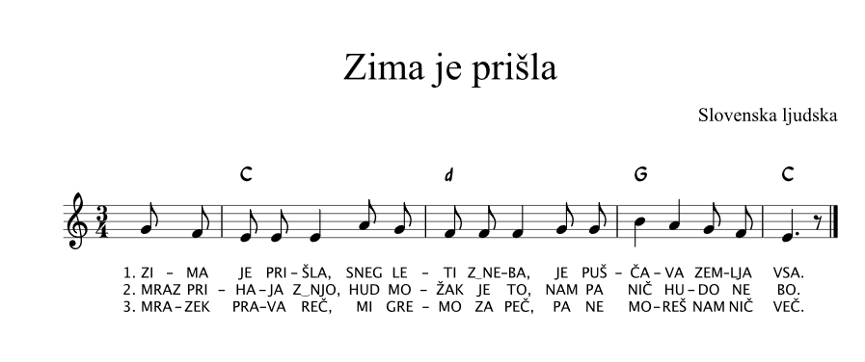
Doživeto zapojejo pesem v celoti.
- Dodajanje gibov
Učenci predlagajo in se dogovorijo, kako bodo izvajali gibe-zvoke lastnih glasbil ob petju.
Primer:
Zima je prišla,– učenci se v krogu držijo za roke (če ni bratov in sester, so lahko sami),
sneg leti z neba, – dvignejo roke, migajo s prsti, oponašajo padanje snežink,
je puščava zemlja vsa. – se na mestu zavrtijo,
Mraz prihaja z njo, – primejo se za ramena kot da jih zebe,
hud možak je to, – požugajo,
nam pa nič hudo ne bo. – se ponovno primejo za roke.

ŠPORT
MOJA 80ka
Pozdravljeni učenci/-ke!
Ta teden sva za vas pripravila tedensko nalogo » MOJA 80tka«.
Pripravila sva sklop različnih dejavnostih s pomočjo katerih boste zbirali točke. Vsaka opravljena dejavnost vam prinese določeno število točk. Vaša naloga pa je, da v enem tednu zberete 70 točk. Vsako dejavnost lahko izvedete večkrat. Ko opravite dejavnost, zapišite v spodnjo tabelo doseženo število točk pod dan v tednu.
Tabela za vodenje evidence opravljenih dejavnosti:
Dejavnost/dan | PON | TOR | SRE | ČET | PET | SOB | NED | VSOTA
Fartlek ali tek
Sprehod
15 počepov ali 15 sklec
Preskakovanje kolebnice
Plank
Atletska abeceda
Pohod
Igra z loparji
Ples
VSOTA |  |  |  |  |  |  |  | 80

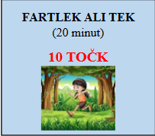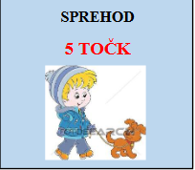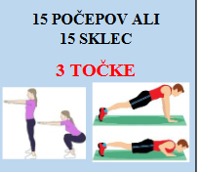
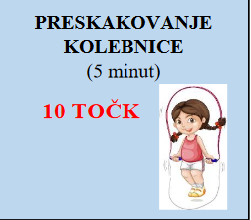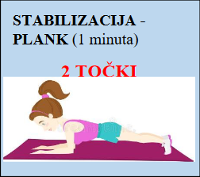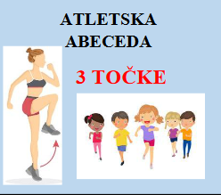

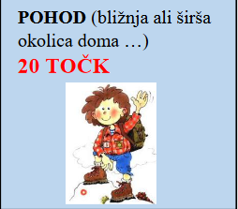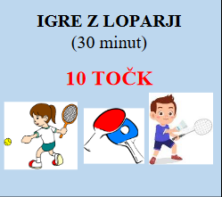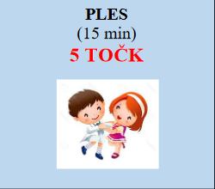
Nalogo si opravil/-a, ko bodo izpolnjeni vsi spodnji kriteriji:
- sestavil/-a in opravil/-a svojo 70ko,
- redno vodil evidenco opravljenih dejavnostih v tabeli,
- izpolnjeno tabelo oddal svoji razredničarki do18. 1. 2021!
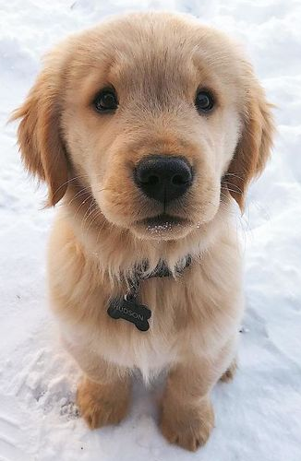
Uspešno vadbo  vam želiva!

PROSIM, ČE MI POŠLJETE REŠENE NALOGE.

LEP POZDRAV.
UČITELJICA MOJCA IN UČITELJ IVAN

